2017至2018学年第二学期初一总课表
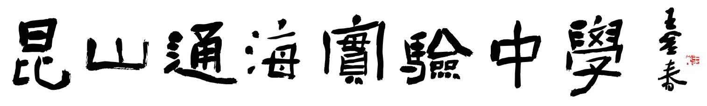
班级 | 初一（1）班 |  |  |  |  | 初一（2）班
星期 | 一 | 二 | 三 | 四 | 五 | 一 | 二 | 三 | 四 | 五
1 | 语文 | 数学 | 英语 | 英语 | 英语 | 语文 | 语文 | 数学 | 英语 | 英语
2 | 英语 | 英语 | 数学 | 数学 | 语文 | 数学 | 英语 | 语文 | 语文 | 数学
3 | 数学 | 地理 | 语文 | 语文 | 数学 | 英语 | 数学 | 英语 | 数学 | 语文
4 | 信息 | 道法 | 生物 | 校本 | 体育 | 历史 | 体育 | 历史 | 信息 | 校本
5 | 体育 | 生物 | 历史 | 地理 | 生物 | 信息 | 道法 | 音乐 | 生物 | 美术
6 | 综研 | 语文 | 音乐 | 体育 | 道法 | 体育 | 综研 | 生物 | 地理 | 道法
7 | 历史 | 劳技 | 美术 | 信息 |  | 地理 | 生物 | 劳技 | 体育
班级 | 初一（3）班 |  |  |  |  | 初一（4）班
星期 | 一 | 二 | 三 | 四 | 五 | 一 | 二 | 三 | 四 | 五
1 | 英语 | 数学 | 语文 | 语文 | 语文 | 英语 | 语文 | 英语 | 数学 | 语文
2 | 语文 | 英语 | 数学 | 英语 | 英语 | 数学 | 数学 | 语文 | 语文 | 数学
3 | 数学 | 道法 | 英语 | 数学 | 数学 | 语文 | 英语 | 数学 | 道法 | 英语
4 | 地理 | 音乐 | 地理 | 道法 | 信息 | 体育 | 体育 | 信息 | 英语 | 体育
5 | 生物 | 语文 | 校本 | 体育 | 历史 | 劳技 | 信息 | 地理 | 音乐 | 校本
6 | 体育 | 劳技 | 历史 | 生物 | 生物 | 综研 | 道法 | 生物 | 地理 | 美术
7 | 信息 | 体育 | 综研 | 美术 |  | 历史 | 生物 | 历史 | 生物

2017至2018学年第二学期初二总课表
班级 | 初二（1）班 |  |  |  |  | 初二（2）班
星期 | 一 | 二 | 三 | 四 | 五 | 一 | 二 | 三 | 四 | 五
1 | 英语 | 英语 | 英语 | 英语 | 英语 | 语文 | 语文 | 数学 | 语文 | 语文
2 | 语文 | 数学 | 数学 | 语文 | 数学 | 数学 | 数学 | 语文 | 数学 | 数学
3 | 数学 | 物理 | 语文 | 数学 | 语文 | 英语 | 英语 | 物理 | 英语 | 英语
4 | 体育 | 语文 | 物理 | 历史 | 音乐 | 物理 | 历史 | 英语 | 体育 | 地理
5 | 道法 | 历史 | 地理 | 美术 | 体育 | 生物 | 物理 | 生物 | 地理 | 体育
6 | 物理 | 体育 | 道法 | 劳技 | 地理 | 道法 | 研习 | 综研 | 历史 | 音乐
7 | 生物 | 研习 | 综研 | 生物 |  | 体育 | 美术 | 道法 | 劳技
班级 | 初二（3）班 |  |  |  |  | 初二（4）班
星期 | 一 | 二 | 三 | 四 | 五 | 一 | 二 | 三 | 四 | 五
1 | 语文 | 语文 | 语文 | 语文 | 语文 | 数学 | 数学 | 数学 | 数学 | 数学
2 | 物理 | 英语 | 英语 | 英语 | 英语 | 语文 | 英语 | 物理 | 语文 | 英语
3 | 数学 | 数学 | 数学 | 数学 | 数学 | 英语 | 语文 | 语文 | 英语 | 语文
4 | 英语 | 物理 | 劳技 | 体育 | 美术 | 道法 | 物理 | 英语 | 劳技 | 生物
5 | 地理 | 历史 | 道法 | 研习 | 生物 | 体育 | 地理 | 美术 | 地理 | 音乐
6 | 道法 | 生物 | 综研 | 物理 | 历史 | 研习 | 历史 | 生物 | 体育 | 体育
7 | 体育 | 体育 | 地理 | 音乐 |  | 物理 | 综研 | 道法 | 历史

